Mardi 9 juin

Temps 1 : Etude du code

- Revois les mots outils déjà appris : après – assez- aussi – avant – avec – c’est – chez – dans-
Ecris-les.

Aujourd’hui, tu vas revoir ou apprendre ces deux mots :

Regarde bien les mots puis sans regarder essaie d’épeler les mots. Vérifie si tu as la bonne réponse.
Entraîne-toi ensuite à écrire les mots.
Invente des phrases avec ces mots et écris- les.
Exemples : J’ai déjà fini mon travail.
J’ai encore faim.

- Lis les mots suivants, quel son se répète ?
un crayon | un rayon | balayer

Dans ces mots, la lettre y remplace 2 lettres i.
Par exemple, pour le mot crayon, c’est comme si tu avais crai-ion.
Dans le mot rayon, c’est comme si tu avais rai-ion.
Et dans le mot balayer, c’est comme si tu avais balai-ier.

Essaie maintenant de lire les mots suivants (remplace dans ta tête le y par 2 i) :

une rayure – rayer - payer – une frayeur- effrayer –effrayant– essayer – un paysage

Temps 2 écriture
Recopie cette phrase avec soin et trouve la réponse à la devinette. Tu peux ensuite faire un joli dessin (Envoie-moi ton travail !)

Je suis un objet qui est rangé dans ta trousse. Je peux avoir de nombreuses couleurs différentes. On peut m’utiliser pour colorier. Je suis un …

Temps 3 Mathématiques
Calcul mental

Tu vas faire des soustractions en partant d’un nombre inférieur à 10.
Tu peux donc calculer de tête, utiliser tes doigts ou reculer sur la bande numérique.

Calcule :
10-3=
7-2 =
8-1=
6-2 =

Explique comment tu as fait.

Fais maintenant le calcul mental p.122- unité 98. Ecris le résultat dans les cases ( soustactions à dire lentement):

7 - 4 =
5 - 4 =
10 – 1 =
3 – 2 =
6 – 6 =
7 – 5 =
9 – 1 =
6 – 1 =

réponses :
3 – 1 – 9 – 1 - 0 – 2 – 8 - 5

- Nombres et calcul“Ajouter, enlever des dizaines″

Regarde cette vidéo, elle explique comment ajouter des dizaines entières. Le maitre explique cela avec des cubes, comme en classe et sur le fichier mais tu pourras utiliser les cartes dizaines et les jetons, c’est la même chose.

- https://youtu.be/hMjQt-_-mnM

- La vidéo t’explique comment ajouter des dizaines entières, pour faire
- une addition.

- Pour faire une soustraction, il faut enlever les dizaines entières au nombre de
- départ.

- Reprends le fichier p.122- unité 98

- exercices 1 et 2 : Observe les 2 situations. Explique ce que tu vois au début et ce que fais chaque enfant.

- Dans la première, la petite fille ajoute 2 dizaines, c’est une addition.

- Dans la seconde, le petit garçon enlève 2 dizaines, c’est une soustraction.

- Sors les dizaines et les unités comme sur le modèle, puis complète les
- deux énoncés.

- exercices 3 et 4 : Vous pouvez écrire l’opération à votre enfant (sur une ardoise par exemple) et il doit essayer d’expliquer ce qu’il doit faire :

- 4d 3u + 2d

- “J’ai 4d et 3u et je dois ajouter 2d à mes 4d.”

- L’enfant entoure les 2d et les relie aux 4d. Il peut bien sur manipuler avec le matériel cartonné. VOIR LES PHOTOS POUR LE MODÈLE.

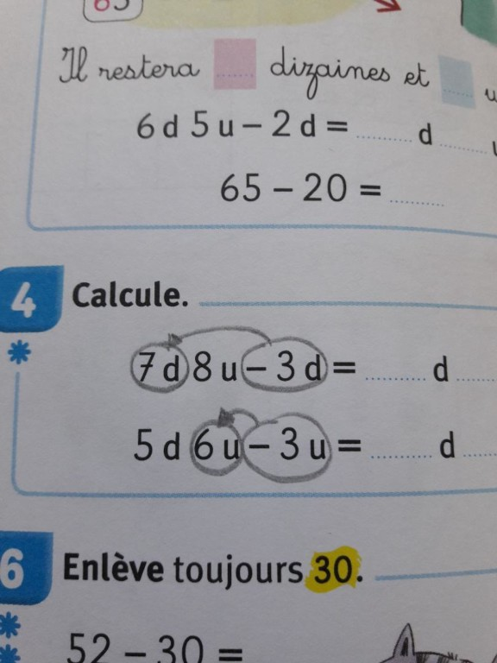

- exercices 5 et 6
- Additionner + 30, c’est ajouter + 3d.
- Soustraire -30, c’est enlever - 3d.

- exercices 7 et 8 : Observe le dessin et raconte comme si c’était une
- histoire :
- “Je fais mes courses au supermarché. J’achète deux paquets de
- gâteaux. Dans le 1er, il y a 24 gâteaux et dans le second, il y en a 20…”
- Lis la question qui est posée en haut du dessin.

- Pour répondre à cette question, sors les dizaines et unités cartonnées (24 d’un côté et 20 de l’autre).

- Quelle est l’opération qu’il faut faire ?:

- 24 + 20 = …

- Tu peux calculer avec le matériel mais tu peux aussi voir que, faire

- +20, c’est ajouter 2d aux 2d de 24.

En plus…
Tu peux t’entrainer à d’autres moments de la journée ( avec le tableau des nombres ou pas) c’est toi qui vois à faire :

+1 et – 1 /+10 et -10 : un adulte dit 24 + 1 et tu réponds “25”… (Autres additions : 16+10, 32-1, 75-10, 47-10, 12-10, 28+10, 70-1 …..)

Temps 3 (environ 30 minutes)
lecture compréhension Souvenirs de Gibraltar épisode 5 (suite) :

- Raconte à un adulte ce que tu as retenu de l’épisode 5. (Votre enfant doit se rappeler que le trésor est un ours bleu, que quelqu’un a découvert ce trésor, que Papy discute avec des dames et leur raconte son enfance. A la fin du texte, Gaufrette est fatiguée, elle bâille, la journée a été longue.)

2) Cherche certains mots du texte et montre-les à un adulte.

Mots à chercher : quelqu’un – trésor – caché –enfance – nuit

3) Fais maintenant les exercices 7, 8 et 9 page 113
Pour l’exercice 7, tu peux utiliser des étiquettes si tu en as besoin.
Correction :
7) Quelqu’un avait trouvé le trésor de Papy.
Papy et Maria ont caché un ours bleu.
8) Je = Gaufrette
Il = Papy
9) Papy et Gaufrette vont sûrement aller à l’hôtel car Gaufrette est fatiguée.
Dans le texte, la phrase qui aide à répondre est : « La nuit commençait à tomber et je bâillais. »

Pour jeudi :
- Lis la lecture 86
-Entraine-toi à compter jusqu’à 89.

Bon mercredi et à jeudi.
La maitresse

